Утверждаю
Глава администрации
Пайгармского сельского поселения
___________Н.Н.Шкаева

Схема размещения мест (площадок) накопления твердых коммунальных отходов Пайгармского сельского полселения
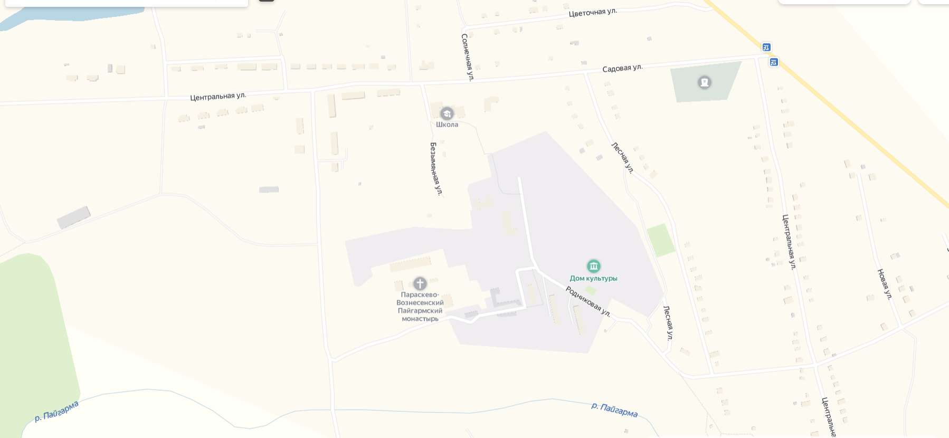
д.107
д.73
д.41
д.25
д.16
д.10
д.3
Д.105
д.18
д.2
д.10
д.14а
Условные обозначения
- места расположения контейнерных площадок накопления твердых коммунальных отходов

